Resource: Plants and Trees in the Bible
Plants and Trees in the Bible © United Bible Societies, 2025. Adapted from: Each According to its Kind: Plants and Trees in the Bible, by Robert Koops © 2012 United Bible Societies. This work is licensed under Creative Commons Attribution-ShareAlike 4.0 International (https://creativecommons.org/licenses/by-sa/4.0/).

Plants and Trees in the Bible

标题：谷物（grain）

3.1 标题：谷物（grain）Hebrew 来：דָּגָן (音译：dagan)GEN 27:28, GEN 27:37, NUM 18:12, NUM 18:27, DEU 7:13, DEU 11:14, DEU 12:17, DEU 14:23, DEU 18:4, DEU 28:51, DEU 33:28, 2KI 18:32, 2CH 31:5, 2CH 32:28, NEH 5:2, NEH 5:3, NEH 5:10, NEH 5:11, NEH 10:40, NEH 13:5, NEH 13:12, PSA 4:8, PSA 65:10, PSA 78:24, ISA 36:17, ISA 62:8, JER 31:12, LAM 2:12, EZK 36:29, HOS 2:10, HOS 2:11, HOS 2:24, HOS 7:14, HOS 9:1, HOS 14:8, JOL 1:10, JOL 1:17, JOL 2:19, HAG 1:11, ZEC 9:17Hebrew 来：בַּר (音译：bar)GEN 41:35, GEN 41:49, GEN 42:3, GEN 42:25, GEN 45:23, PSA 65:14, PSA 72:16, PRO 11:26, PRO 14:4, JER 23:28, JOL 2:24, AMO 5:11, AMO 8:5, AMO 8:6Hebrew 来：שֶׁבֶר (音译：shever)GEN 42:1, GEN 42:2, GEN 42:19, GEN 42:26, GEN 43:2, GEN 44:2, GEN 47:14Hebrew 来：קָמָה (音译：qamah)EXO 22:5, DEU 16:9, DEU 23:26, DEU 23:26, JDG 15:5, JDG 15:5, 2KI 19:26, ISA 17:5, ISA 37:27, HOS 8:7Hebrew 来：גָּדִישׁ (音译：gadish)EXO 22:5, JDG 15:5, JOB 5:26Hebrew 来：אָבִיב (音译：’aviv)EXO 9:31, LEV 2:14Hebrew 来：שִׁבֹּלֶת (音译：shiboleth)GEN 41:5, GEN 41:6, GEN 41:7, GEN 41:7, GEN 41:22, GEN 41:23, GEN 41:24, GEN 41:24, GEN 41:26, GEN 41:27, RUT 2:2, JOB 24:24, ISA 17:5, ISA 17:5Hebrew 来：כַּרְמֶל (音译：karmel)LEV 2:14, LEV 23:14, 2KI 4:42Hebrew 来：גֶּרֶשׂ (音译：geres)LEV 2:14, LEV 2:16Hebrew 来：קלה, קָלִי (音译：qalah, qali)LEV 23:14, JOS 5:11, RUT 2:14, 1SA 17:17, 1SA 25:18, 2SA 17:28, 2SA 17:28Hebrew 来：עֲבוּר (音译：‘avur)JOS 5:11, JOS 5:12Hebrew 来：בְּלִיל (音译：belil)JOB 6:5, JOB 24:6, ISA 30:24Hebrew 来：רִיפוֹת (音译：rifoth)2SA 17:19, PRO 27:22Hebrew 来：לֶחֶם (音译：lechem)ISA 28:28, ISA 30:23Hebrew 来：זֶרַע (音译：zera‘)NUM 20:5, 1SA 8:15, JOB 39:12, ISA 23:3
圣经至少提到四种谷物：大麦、小米、高粱和小麦。除了这些谷物，希伯来文中的"禾场"、"镰刀"、"簸箕"等词也证明谷物在古代以色列人的生活中非常重要。
KJV 、REB 和其他一些译本依循英国人的用法，用"corn"（"谷物"）这个统称来表示小麦和大麦等农作物，而RSV 、NKJV 和许多其他译本则依循美国人的用法，使用"grain"（"谷物"）作为统称。GNB 等部分译本既有英国版又有美国版，以满足不同语言用法的要求。我们现在所知的"maize"（"玉米"）这种植物在圣经时期并不存在，但是可能需要用它来表示一个物种；我们会依循英国的传统，称这个物种为"maize"（"玉米"），同时依循美国的用法，使用"grain"（"谷物"）作为五谷的统称。
统称可能会给翻译者带来一些难题。在GEN 1:11; GEN 1:12 中，希伯来文短语‘esev mazri‘a zera‘ （意为"结种子的植物"）与短语‘ets peri ‘oseh peri （"结果子的树木"）形成对比。有些英文译本把"结种子的植物"解作"grain"（"谷物"；GNB 、CEV 、NCV ），还有些译本则使用更为广义的表述，如"seed-bearing plants"（"含种子的植物"；NIV 、NJB 、NJPSV ），或"plants that bear seed"（"含种子的植物"；REB ）。《创世记》的作者可能使用了传统的希伯来植物分类法，将有用的植物分为两类，即结种子的植物和结果实的植物。如果是这样，翻译者在翻译‘esev mazri‘a zera‘ （"结种子的植物"）时，所选择的表达方式应该涵盖更多物种，而不仅仅是谷物。不要忘记，洋葱、蚕豆、豌豆、瓜类等植物和谷物一样，都是有种子的。
希伯来文dagan 在旧约中出现了40次（如GEN 27:28 ，GEN 27:37 ；NUM 18:12 ，NUM 18:27 ；DEU 7:13 ，DEU 11:14 等），通常译为"谷、五谷"。然而，在圣经时期，dagan 这个词涵盖豌豆、蚕豆、扁豆和孜然，以及我们通常称为"谷物"的禾本科植物或五谷。在这40处提到dagan 的经文中，有30处与希伯来文tirosh （"采摘葡萄"）配对出现，有20处同时提到了希伯来文yitshar （"新榨的油"）。这三个希伯来文词语都含有"新收成"的意思，表达了"土地的出产"的观念，正如以撒对雅各的祝福（GEN 27:28 ）：
愿上帝赐你天上的甘露，
地上的肥土，
和丰富的dagan （农产品）和tirosh （葡萄园的出产）。
旧约还有许多其他希伯来文词语和短语指谷物。由于这些统称会给翻译者造成问题，我们这里将逐一进行讨论：
Bar ：这个词可以指禾场上的谷物（JOL 2:24 ），也可以指储存起来的谷物（GEN 41:35 ）。在JER 23:28 中，这个词指谷物的子粒，与糠秕相对。
Shever ：记载，雅各听说埃及有shever 。这个词在这段经文中的意思很宽泛，几乎相当于"食物"。在NEH 10:32 （《和》10:31），尼希米禁止百姓在安息日买卖shever 。在AMO 8:5 中，先知警告百姓在卖shever （与bar 平行）时不可欺骗。（00104200100012 00104200200014 01601003200024 03000800500030）
Qamah ：JDG 15:5 记载，参孙在非利士人的田间焚烧qamah （"已成熟、未收割的谷物植株"）和gadish （"禾捆"）。英文译本通常把qamah 译为"standing grain"（"立着的谷物"）。在阿拉伯文中，小麦是al-kama ，因此非利士人在梭烈谷种植的可能就是小麦。
Gadish 指禾捆。
’Aviv 指新长出来的麦穗。
Shiboleth 指麦穗。在RUT 2:2 中，路得拾取收割后剩下的大麦穗。埃及法老梦中（GEN 41:5; GEN 41:6; GEN 41:7; GEN 41:7 ）所见的麦穗大概是小麦。
Karmel 指新麦穗。在LEV 2:14 中，百姓烘烤并当作初熟之物献上的麦穗可能是小麦。先知以利沙收到的一份礼物就是新麦穗（2KI 4:42 ）。
Geres 指磨碎的谷物。
Qalah /qali 指烘熟、晒干或烤过的谷粒。
‘Avur ：RSV 将JOS 5:11; JOS 5:12 中的‘avur 译为"produce"（"出产"），但《〈约书亚记〉手册》（A Handbook on The Book of Joshua ）将这个词译为"grain (barley)"（"谷物（大麦）"）。
Belil ：JOB 24:6 说，野驴为它们的幼崽寻找belil （"食物"）。
Rifoth ：2SA 17:19 记载，有个妇人在藏着两个人的井口上面盖上垫子，又撒上rifoth （"谷物"）。PRO 27:22 说，"用杵把愚妄人与压碎的谷粒（rifoth ）一同捣在臼中，他的愚昧还是离不了他。"
Lechem 通常译为"饼"，但RSV 在ISA 28:28 中将这个词译为"bread grain"（"做饼的谷物"），而在ISA 30:23 中译为"grain"（"谷物"）。
Zera‘ 的字面意思是"播种"或"种子"，但在NUM 20:5; 1SA 8:15; JOB 39:12; ISA 23:3 中意为"谷物"。

新约和次经中也有一些意指谷物的希腊文统称。Greek 希：καρπός (音译：karpos)MAT 13:8, MAT 13:26, MRK 4:7, MRK 4:8Greek 希：κόκκος (音译：kokkos)MAT 13:31, MAT 17:20, MRK 4:31, LUK 13:19, LUK 17:6, JHN 12:24, 1CO 15:37Greek 希：σπόριμος (音译：sporimos)MAT 12:1, MRK 2:23, LUK 6:1Greek 希：στάχυς (音译：stachus)MAT 12:1, MRK 2:23, MRK 4:28, MRK 4:28, LUK 6:1Greek 希：ἄλφιτον (音译：alfiton)JDT 10:5Greek 希：σπέρμα (音译：sperma)MAT 13:24, MAT 13:27, MAT 13:32, MAT 13:37, MAT 13:38, 1CO 15:38Greek 希：σπορά (音译：spora)1MA 10:30Greek 希：σπόρος (音译：sporos)MRK 4:26, MRK 4:27, LUK 8:5, LUK 8:11, 2CO 9:10, 2CO 9:10, SIR 40:22
Karpos 的字面意思是"果实"，但在MAT 13:8 、MAT 13:26 和MRK 4:7; MRK 4:8 的语境中，这个词指的是小麦或大麦，在英文中的自然对等词是"grain"（"谷物"）。
Kokkos 指谷物的子粒或种子。
Sporimos 源自希腊文动词"播种"，显然是指大麦田或小麦田。
Stachus 指小麦或大麦的穗子。
Alfiton 指烘熟、晒干或烤过的谷粒。RSV 将这个词译为"parched grain"（"烤熟的谷物"）。这就是路得在波阿斯的田里拾取麦穗时吃的午饭（希伯来文qali ）。Alfiton 出现在《七十士译本》的RUT 2:14; 1SA 25:18; 2SA 17:28; JDT 10:5 中。
Sperma 指单个的谷粒，或者更普通的说法是一粒种子。
Spora 指"谷物收成"（"grain harvest"；GNB ）。
Sporos 在SIR 40:22 中特指种子发芽。在《次经‧便西拉智训》（《思》《德训篇》）中，这个词可能指谷物在春天发芽（如REB 、NJB ），但一些翻译者认为这个词泛指花芽的萌发（如NAB ）。
在《次经‧厄斯德拉二书》（拉丁文）中，有几个表示谷物的拉丁文统称：
在2ES 15:42 中，frumentum 指谷物收成，与希腊文spora 同义。RSV 将这个词译为"grain"（"谷物"），REB 的翻译比较宽泛，作"crops"（"庄稼"）。
Granum 在2ES 4:30; 2ES 4:31 中泛指谷物。
Semen ：在2ES 8:43; 2ES 4:31; 2ES 4:32 中，semen 指单个的谷粒，相当于希伯来文中的zera‘ 和希腊文中的sperma （如MAT 13:24 ）。
DEU 28:22 说，谷物将受到"焚风"（希伯来文shidafon ）和"霉烂"（yeraqon ）的影响。这对词语也出现在1KI 8:37; 2CH 6:28; AMO 4:9; HAG 2:17 中。在这些经文中，我们看到接连不断的灾难临到百姓。希伯来文动词shadaf （"吹"）单独出现在GEN 41:6; GEN 41:23; GEN 41:27 中，作者清楚地将这个词语与农作物被沙漠吹来的酷烈季风摧残相关联。这个词的迦勒底文同源词是shadaf ，意思是"烧焦的"。希伯来文名词shedefah （"灼热"）出现在2KI 19:26 （也出现在ISA 37:27 的修订文本中），该节经文说房顶上的草因为泥土太少，还未长成就枯干了。（阿拉伯文同源词的意思是"黑"）。希伯来文yeraqon 在JER 30:6 中是"苍白"的意思，形容人的脸，但在其他经文中是指一种阻碍麦穗正常生长的真菌。
拿撒勒附近的禾场 (Matson Collection (Wikimedia Commons))除了这些表示谷物的专用词语，圣经中许多地方还用"从……禾场中"（如DEU 15:14 ）这样的表述来提到谷物。
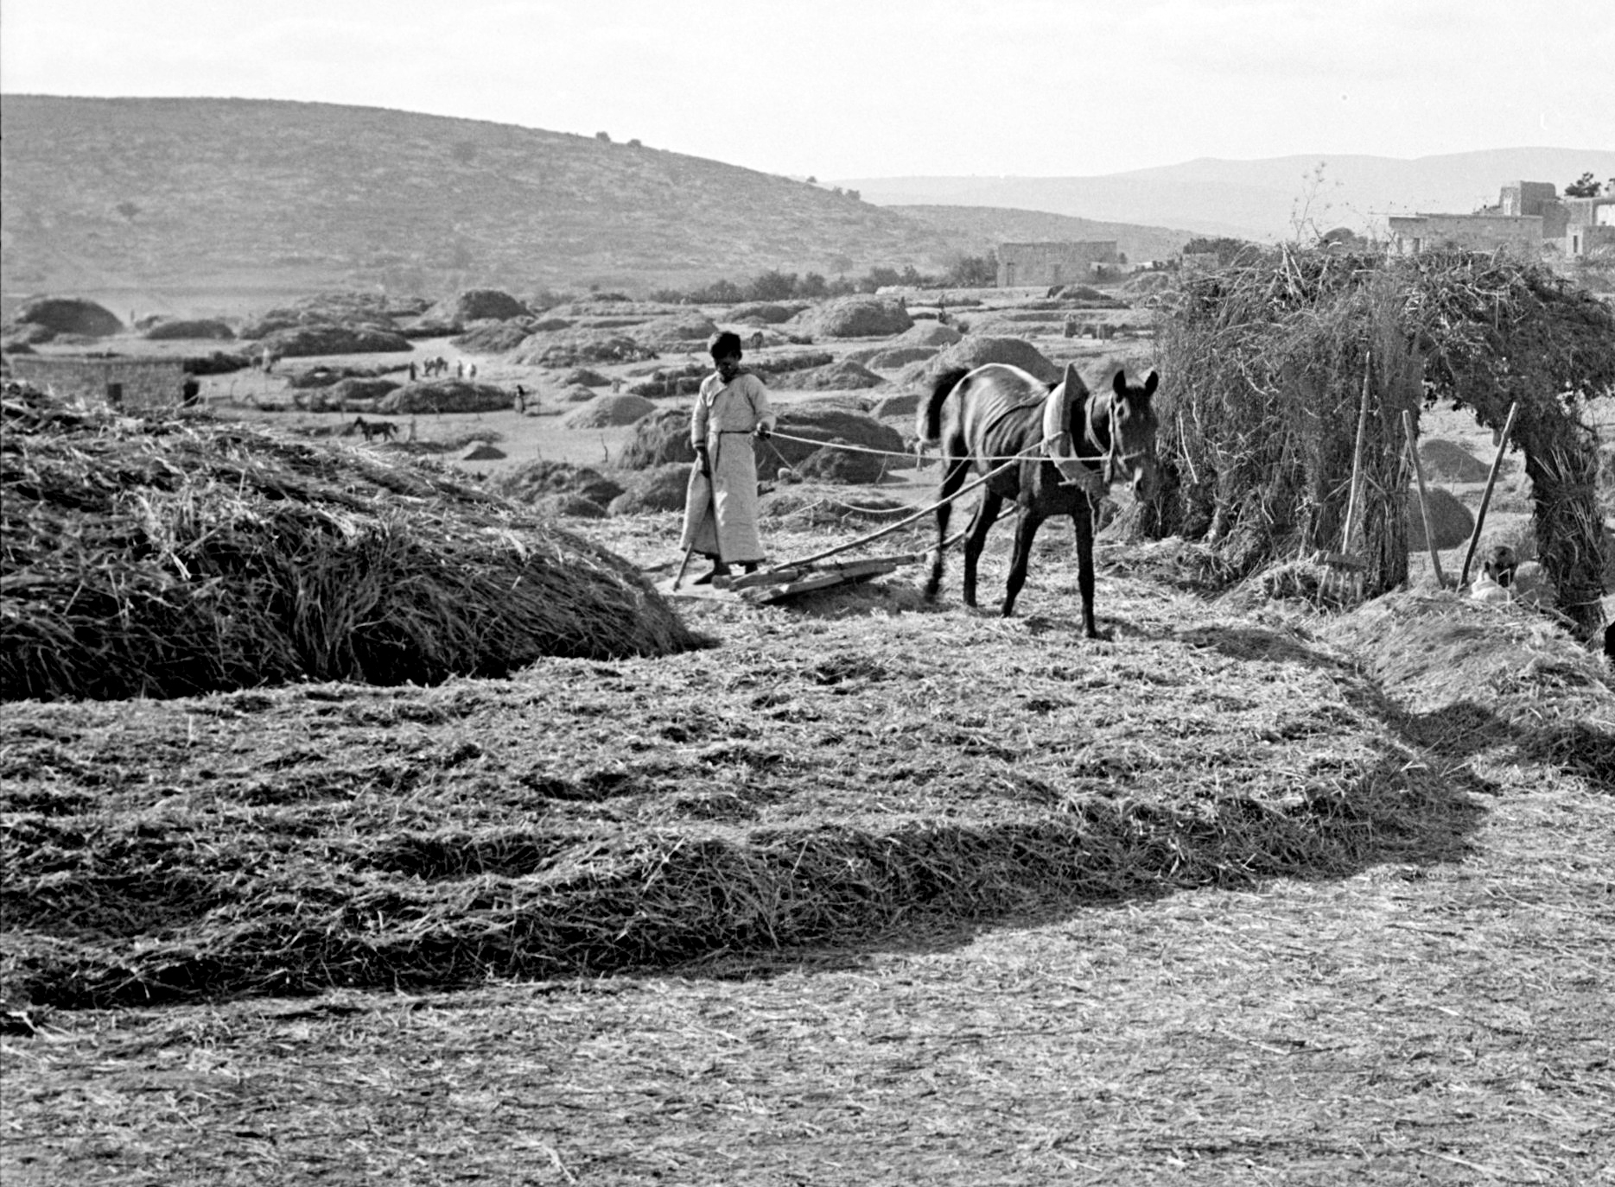
在圣经中，献素祭所用的面粉或细面应该是指小麦粉。不过当小麦短缺时，人们也会用大麦粉。

标题：大麦（barley）

3.1.1 标题：大麦（barley）

经文出处Hebrew 来：שְׂעֹרָה (音译：se‘orah)EXO 9:31, EXO 9:31, LEV 27:16, NUM 5:15, DEU 8:8, JDG 7:13, RUT 1:22, RUT 2:17, RUT 2:23, RUT 3:2, RUT 3:15, RUT 3:17, 2SA 14:30, 2SA 17:28, 2SA 21:9, 1KI 5:8, 2KI 4:42, 2KI 7:1, 2KI 7:16, 2KI 7:18, 1CH 11:13, 2CH 2:9, 2CH 2:14, 2CH 27:5, JOB 31:40, ISA 28:25, JER 41:8, EZK 4:9, EZK 4:12, EZK 13:19, EZK 45:13, HOS 3:2, HOS 3:2, JOL 1:11Greek 希：κριθή (音译：krithē)REV 6:6, JDT 8:2Greek 希：κρίθινος (音译：krithinos)JHN 6:9, JHN 6:13

讨论
大麦穗 (T. Voekler (Wikimedia Commons))大麦（学名Hordeum distichum 、Hordeum vulgare ）和小麦、水稻一样，属于禾本科植物，在中东地区已经种植了数千年，是目前世界上最重要的种子作物之一。大麦已知有20个品种，其中有8种在欧洲。大麦对雨水的需求比小麦少，因此通常生长在圣地沿海平原以上比较干旱的地区和旷野附近。我们从2KI 7:1 和REV 6:6 得知，当时的人认为大麦不如小麦，经常用大麦作牲畜饲料，与现今的做法一样。当小麦供应短缺时，人们只好用大麦做饼。大麦的收割时间在小麦之前，低地约在3月或4月，山区则在5月（参EXO 9:31; 2KI 4:42 ）。埃及和古希腊人用大麦来酿造啤酒。
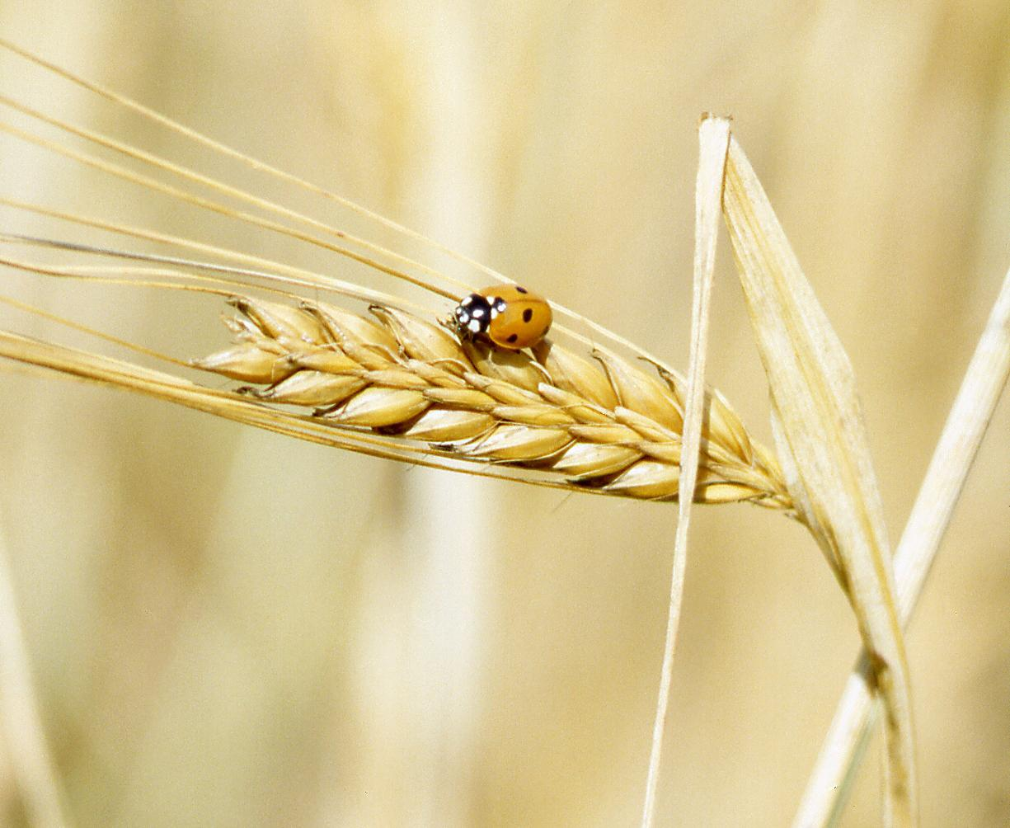

描述
大麦的种子 (Rasbak (Wikimedia Commons))大麦植株看起来与小麦和水稻差不多，高不到1米（3英尺），每根麦秆上只有1个麦穗，每个穗有6排子粒。不过，圣经中提到的品种可能只有2排子粒。成熟后，麦穗会弯下来。
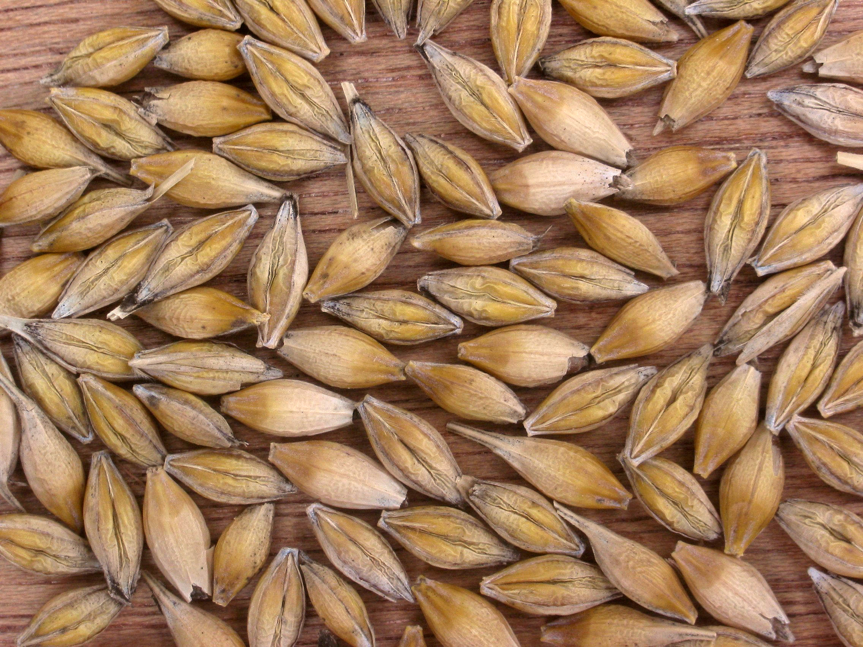

特殊意义
在JDG 7:13 所记基甸和米甸人的故事中，代表（被藐视的）以色列军队的"一个大麦饼"滚入米甸人的营中，撞倒了他们的帐棚（代表游牧的米甸人）。

翻译
大麦是温带作物，适宜生长在欧洲和近东等地，不宜生长在热带。然而近年来，大麦和小麦一起被引进到世界上的许多地方，用来酿造啤酒和其他麦芽饮品。早在主前1500年，大麦、小麦和小米就已经在朝鲜半岛种植。大麦在马来文中称为barli 。除了在《士师记》之外，圣经中其他提到大麦的经文都是非修辞性的，因此，我们不建议使用不相关的文化对等词来翻译。在有些目标语言中，人们可能会给它新造一个名字，就像马来文那样；或者翻译者也可以音译希伯来文（se‘orah ）、拉丁文（horideyo ），或某种主要语言（例如，阿拉伯文sha‘ir 、西班牙文cebada 、法文orge 、葡萄牙文cevada 、斯瓦希里文shayiri ）。如果有分类词，还可以加上分类词（如"shayir粒"）。有一个译本使用了"baali米"，但是恰好遇到一个问题：现在有种大米从巴厘岛出口到西非部分地区，这种大米叫做"巴厘（Bali）米"，与"baali米"发生了混淆。
EXO 9:31 说："亚麻和大麦被摧毁了，因为大麦已经吐穗，亚麻也开了花。"如果按照字面翻译，这里提到的作物及其生长阶段可能会令人费解。以下提供两种译法：
1. 使用统称加上音译（例如，"barli谷物"、"filas植物"），尤其是在经文的前半句。下半句可以选择性地重复统称，比如"因为谷物已经吐穗，而植物也已经开花"。
2. 笼统地指出植物，然后在括号或脚注中注明植物的具体名称；例如，整节经文可以这样翻译："已成熟的庄稼（barli ）和含苞待放的作物（filakis ）都被摧毁了。"（这个译法调整了希伯来文本的交叉平行结构。）

标题：小米（millet）

3.1.2 标题：小米（millet）

经文出处Hebrew 来：דֹּחַן (音译：dochan)EZK 4:9Hebrew 来：פַּנַּג (音译：pannag)EZK 27:17

讨论
小米 (Dalgial (Wikimedia Commons))在EZK 4:9 中，上帝指示以西结用小麦、大麦、蚕豆、扁豆、小米（希伯来文dochan ）和粗麦做饼，来演示耶路撒冷被围困的场景。在阿拉伯文中，小米是dukhn 或dochna ，这表明希伯来文dochan 可能确实是小米。有些学者认为小米（学名Panicum miliaceum 、Panicum callosum ）最早是在埃塞俄比亚种植的，但也有学者认为是在印度或东印度群岛种植的。大约在主前3000年，小米从其中一个地方被引入到美索不达米亚。如果情况确实是这样，那么以色列人可能是在埃及逗留期间或在攻取迦南地之后，才知道这种作物的。祖海里（Zohary）认为，dochan 可能是小米或高粱（3.1.3 高粱（硬秆高粱）(sorghum [durra]) ）。EZK 27:17 提到pannag ，莫尔登克（Moldenke）认为这个词可能是指小米，因为叙利亚文pannag 就是指小米。然而，赫珀（Hepper）认为，在基督教时期之前，小米和高粱都还没有引入到地中海地区，因此dochan 和pannag 都不太可能是指小米或高粱。
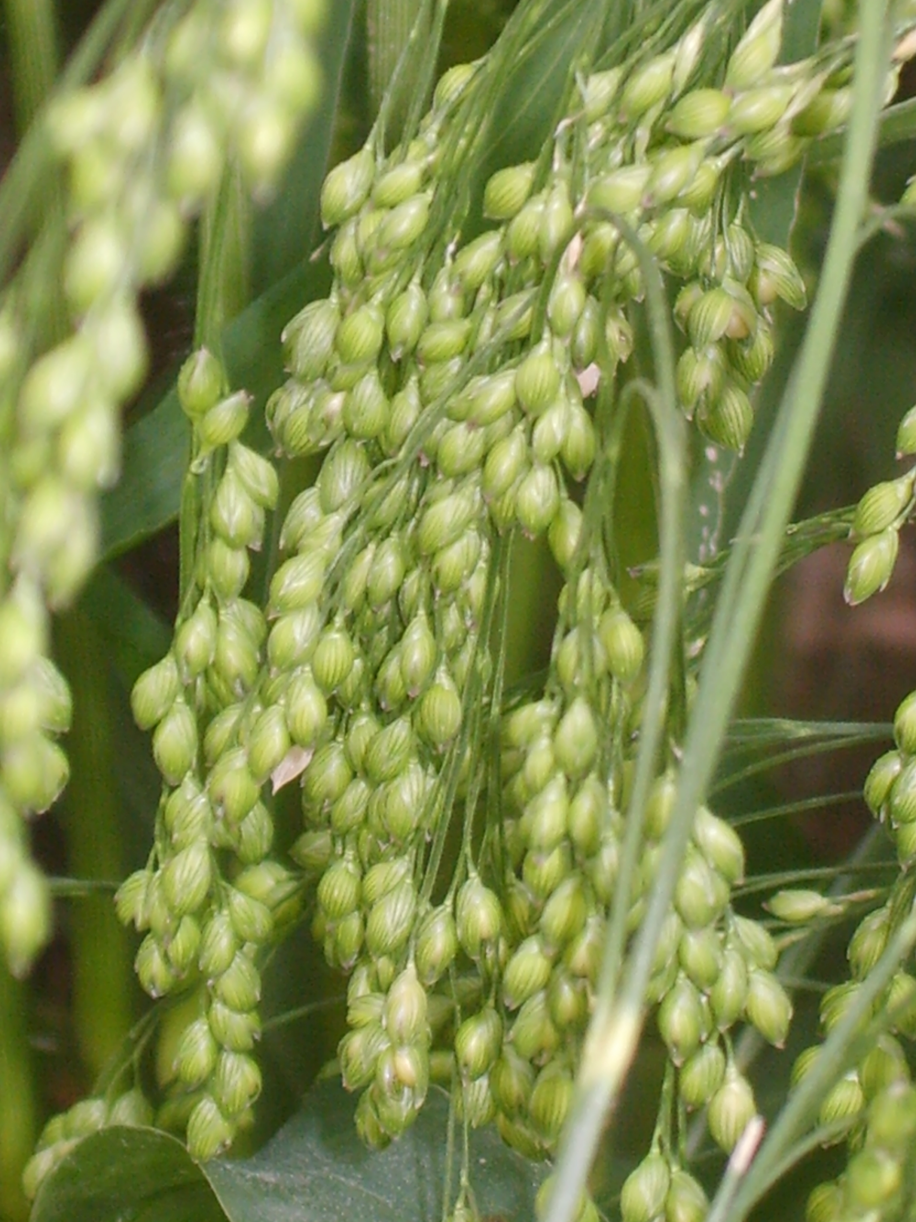
现今，世界各地的人们用小米来煮粥、酿酒，或作牲畜的饲料。小米不适合做饼，这在EZK 4:9 提到的事件中可能很关键。

描述
如果小米确实在旧约时期就已经开始种植，那么所种植的小米应该是不足1米（3英尺）高的低矮品种。这种小米的茎秆上只有一个穗，结有许多细小的种子，所以它的拉丁文名称是miliaceum （"一百万粒种子"）。

翻译
世界上有600种黍属（学名Panicum ）植物，生长在热带和温带地区，其中有很多是种植的，在欧洲有两种。如果翻译者所在的地方没有"小米"一词，则需要使用某种主要语言的音译，例如，法文millet 、葡萄牙文miliyo 或西班牙文mijo 。由于小米出现在非修辞性经文的清单中，因此没有必要寻找一个文化上的对等词。

标题：高粱（sorghum [durra]）

3.1.3 标题：高粱（sorghum [durra]）

经文出处Hebrew 来：דֹּחַן (音译：dochan)EZK 4:9

讨论
高粱 (Larry Rana, USDA)高粱（学名Sorghum vulgare 、Sorghum bicolor ）在西非被称为几内亚玉米或"kint"。这种植物可能源于非洲东北部（可能是苏丹），早在主前2000年就经由亚洲西南部传入了印度。如果是这样，以色列人可能在攻取迦南地的时候就已经知道这种作物了，并且这种作物可能就是EZK 4:9 中的dochan （参3.1.2 小米 (millet) ）。赫珀认为，高粱大约是在基督在世时期才被引入圣地的，因此dochan 一词不可能是指高粱。也有人认为dochan 指的是"芦苇"（参5.1.4 芦苇（普通芦苇、芦竹）（reed [common reed, giant reed]） ）。
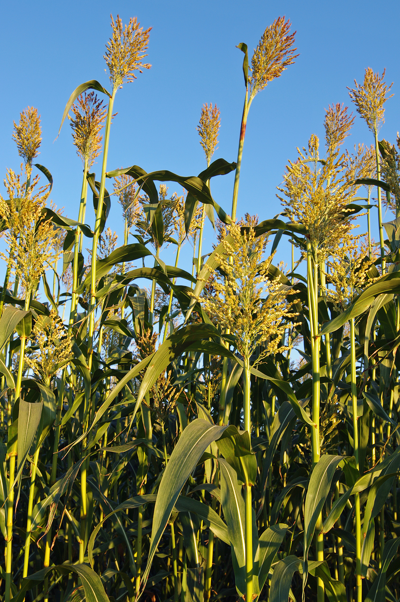
高粱穗 (Larry Rana, USDA)高粱是现今世界上第四重要的谷物，位居小麦、稻米和玉米之后。高粱可作粮食，而且高粱秆可以榨出甜汁，还可以用来做扫帚和刷子。
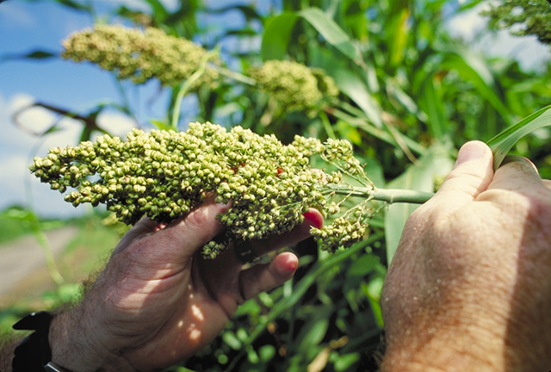

描述
高粱穗 (Bob Nichols, USDA)早期的高粱品种虽然比小麦、大麦和小米都要高，但其高度也仅仅为1—2米（3—7英尺）。有些后来培育的高粱品种达到了5米（17英尺）高。这些高粱品种在非洲的乡村非常受欢迎，因为它们的长茎秆可以用来做屋顶和篱笆。
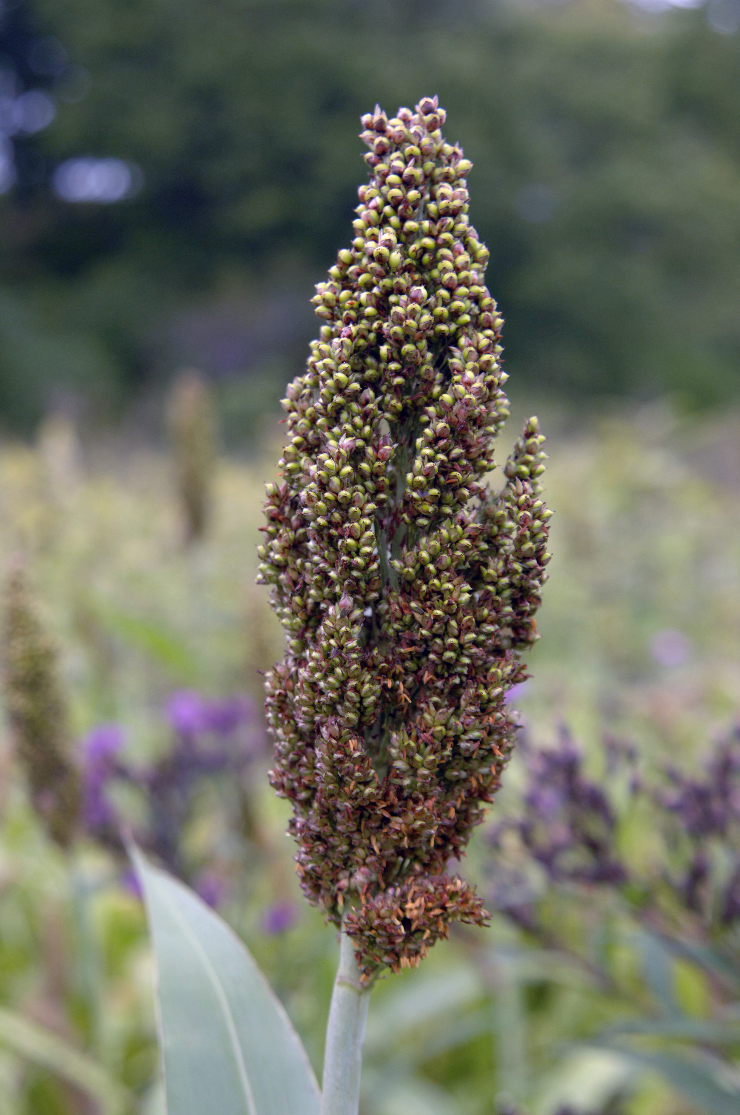

翻译
我们不确定dochan 这种植物究竟是什么，因此用某个物种的名称来翻译是有些不合理的，最好采用音译。不过，如果它就是高粱，非洲的翻译者应该知道高粱也被称为几内亚玉米、硬秆高粱、dari或jowar（豪萨文dawa 、阿拉伯文hhash 、法文sorgo 、曼丁哥文kintoo 、斯瓦希里文mkota ）。这种植物在中国被称为"高粱"，在美国有时被称为麦罗玉米或扫帚玉米。

标题：小麦（wheat）

3.1.4 标题：小麦（wheat）

经文出处Hebrew 来：חִטָּה (音译：chittah)GEN 30:14, EXO 9:32, EXO 29:2, EXO 34:22, DEU 8:8, DEU 32:14, JDG 6:11, JDG 15:1, RUT 2:23, 1SA 6:13, 1SA 12:17, 2SA 4:6, 2SA 17:28, 1KI 5:25, 1CH 21:20, 1CH 21:23, 2CH 2:9, 2CH 2:14, 2CH 27:5, JOB 31:40, PSA 81:17, PSA 147:14, SNG 7:3, ISA 28:25, JER 12:13, JER 41:8, EZK 4:9, EZK 27:17, EZK 45:13, JOL 1:11Aramaic 兰：חִנְטִין (音译：chintan)EZR 6:9, EZR 7:22Hebrew 来：כֻּסֶּמֶת (音译：kusemeth)EXO 9:32, ISA 28:25, EZK 4:9Greek 希：πυρός (音译：puros)JDT 2:27, JDT 3:3, SIR 39:26, 1ES 6:29, 1ES 8:20Greek 希：σιτίον (音译：sition)ACT 7:12Greek 希：σῖτος (音译：sitos)MAT 3:12, MAT 13:25, MAT 13:29, MAT 13:30, MRK 4:28, LUK 3:17, LUK 12:18, LUK 16:7, LUK 22:31, JHN 12:24, ACT 27:38, 1CO 15:37, REV 6:6, REV 18:13, TOB 1:7, JDT 11:13, 1MA 8:26, 1MA 8:28

讨论
小麦田 (Bluemoose (Wikimedia Commons))新月沃地北部有一片广阔的落叶橡树林，几千年来那里生长着两种野生小麦：一粒小麦（学名Triticum monococcum ）和二粒小麦（学名Triticum dicoccum ）。这两种小麦都是与大麦一起开始栽培的。就在罗马时期之前，裸面包小麦或硬粒小麦（学名Triticum durum ）开始取代脱皮品种。这种小麦后来成为制作面包和通心粉的最佳品种。斯佩尔特小麦（粗麦）是普通小麦（学名Triticum aestivum ）的一个亚种；遗憾的是，有一本词典指出，这个词在某地也用来指二粒小麦。
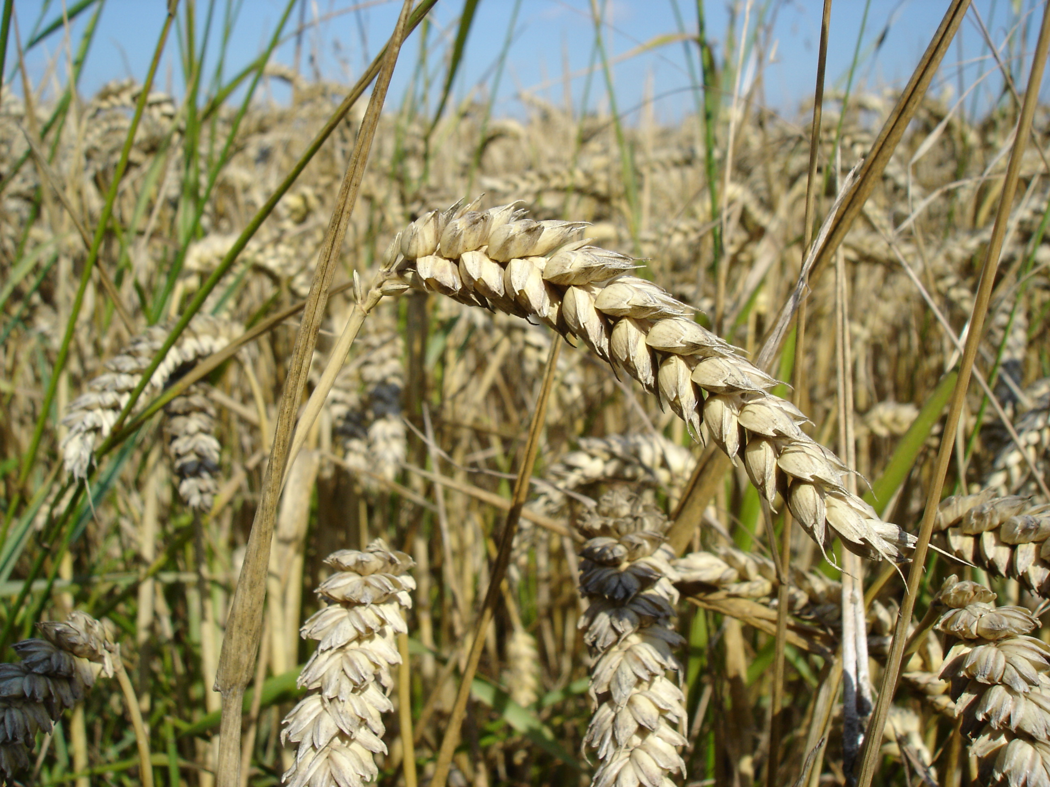
在RSV 和其他一些译本中，希伯来文统称bar 在JER 23:28; AMO 5:11; AMO 8:5; AMO 8:6 中被译为"wheat"（"小麦"）。这样翻译是合理的，因为bar 所指的谷物很可能是小麦。不过，在这些经文中翻译为"grain"（"谷物"）可能更好。
对以色列人来说，早期最重要的小麦可能是二粒小麦，这可能是埃及唯一的一种小麦，希伯来文是chittah 。然而，赫珀认为，埃及法老梦中的七穗小麦（GEN 41:5; GEN 41:6; GEN 41:7 ）表明二粒小麦中可能也有圆锥小麦（学名Triticum turgidum ）。希伯来文kusemeth 可能指一种二粒小麦，埃及人称之为swt 。KJV 将EXO 9:32 和ISA 28:25 中的kusemeth 译为"rye"（"黑麦"），这是不正确的，因为黑麦是一种欧洲谷物，圣经时期的以色列人还不知道这种谷物。

描述
小麦穗 (Magnus Hagdorn (Wikimedia Commons))小麦和水稻、大麦一样，都是禾本科植物，可长到75厘米（2.5英尺）高，麦穗上有许多排麦粒。
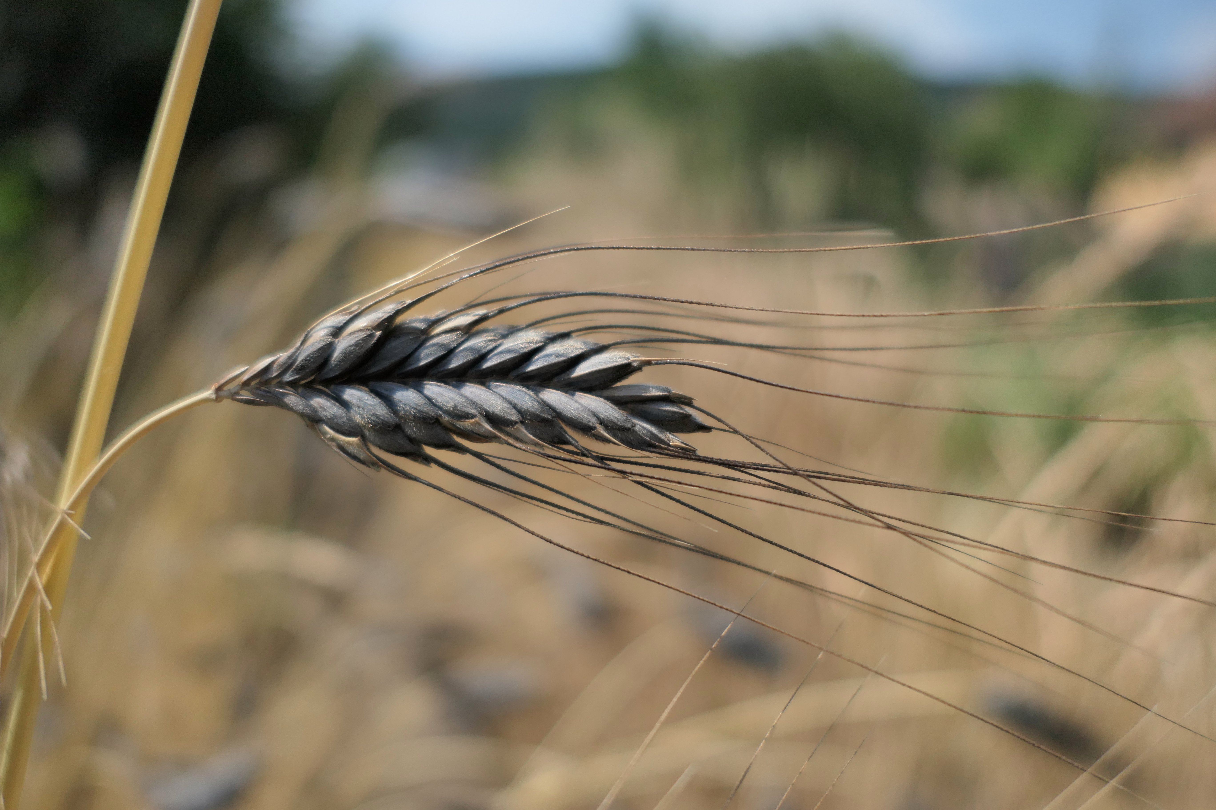

特殊意义
小麦饼是古代以色列人的主食，因此上帝通过折断"饼的杖"来惩罚他们（参EZK 4:16 等）。

翻译
如果不熟悉小麦，翻译者在非修辞性的语境中可以按照某种主要语言进行音译（例如，英文witi 、葡萄牙文trigo 、法文ble 或froment 、斯瓦希里文ngano 、阿拉伯文kama /alkama ）。音译时可以增加一个分类词，如"谷物"。新约中提到小麦的经文大多是修辞性的，因此可以使用比喻形式的对等词。
EXO 9:32; EXO 9:32 ："只是小麦和粗麦没有被击打，因为还没有长成。"在这节经文中，RSV 、NIV 、NLT 、NJB 和NAB 把希伯来文chittah 译为"wheat"（"小麦"），把kusemeth 译为"spelt"（"粗麦"；斯佩尔特小麦）。REB 则分别译为"wheat"（"小麦"）和"vetches"（"野豌豆"）。祖海里和赫珀都认为把kusemeth 翻译成"粗麦"是错误的。Chittah 和kusemeth 其实就是两种小麦。Chittah 更有价值，因为比较容易收割。Kusemeth 也很有益，因为可以在比较干旱和贫瘠的土地上生长。
在这节经文中，GNB 把chittah 和kusemeth 合在一起译为"wheat"（"小麦"）。CEV 和NCV 的译法也类似，译为"wheat crops"（"小麦作物"）。参照我们对上一节经文中的大麦和亚麻所提出的建议（参3.1.1 大麦 (barley) ），这节经文可以译为"但较晚成熟的作物，就是不同品种的witi，并没有被击打"。另外，翻译者也可以采用希伯来文kusemeth 的音译。这个词还可以译为"灌木小麦"，或者仿照"山地稻子"译为"山地小麦"。
关于小麦磨成的"面粉"，参《人手所做之工：圣经中的物件》（WTH ），9.4 饼、面包 (bread) 。

